"آندری وایدا"، سینماگر، سناریو‌نویس و کارگردان بنام تئاتر لهستان که توانست سینما را حربه‌ای برای آگاهی افکار و مبارزه سیاسی در کشورش بنماید، در روز ۹ اکتبر در ۹۰ سالگی درگذشت.

این مرد آهنین که، با دوفیلم "مرد آهنین" و همچنین "مرد مرمری"، توانست نیازهای جامعه لهستان را به آزادی و دمکراسی بیان کند، از مادری آموزگار و پدری ارتشی به دنیا آمد که در سال 1940 در کشتار "کاتین"، جان خود را از دست داد. در بهار آن سال ماموران امنیتی اتحاد جماهیر شوروی، در جنگل "کاتین"، در نزدیکی روستائی روسی، در نزدیکی مرز روسیه سفید، شماری دانشجو، نظامی، پزشک، استاد و مهندس لهستانی را به اتهام مخالفت با کمونیسم کشتند. شوروی این کشتار را نفی کرد وبه گردن آلمانی های نازی انداخت. اما در زمان جنگ سرد این واقعیت روشن شد و در سال 1990 شوروی نیز مسئولیت آن را پذیرفت.

"آندری وایدا"، دو سال بعد، در 16 سالگی، در چار چوب ارتش ملی لهستان، وارد نهضت مقاومت علیه آلمان نازی شد.

او پس از جنگ، وارد "آکادمی هنرهای زیبا"ی شهر "کراکوی" و سپس "لودژ" گردید و در رشته سینما به آموختن پرداخت.

او با نخستین فیلم خود، "دختری گفت"، در سال 1955، از گویش طرفدارانه و تبلیغاتی تولیدات آن زمان برید. سپس با فیلم های "آنها زندگی را دوست می دارند" (1957) و "خاکستر و الماس" (1958)، سخنگوی نسل "کبوتران" شد که منظور جوانانی بود که شاهد جنگ دوم جهانی بودند و دوران جوانی خود را به مبارزه گذراندند.

"آندره ی وایدا" سپس به "لخ واسا" و جنبش "سولیدارنوش" او نزدیک شد و سپس در سال 1989، به نمایندگی نخستین سنا پس از فروپاشی شوروی درآمد.

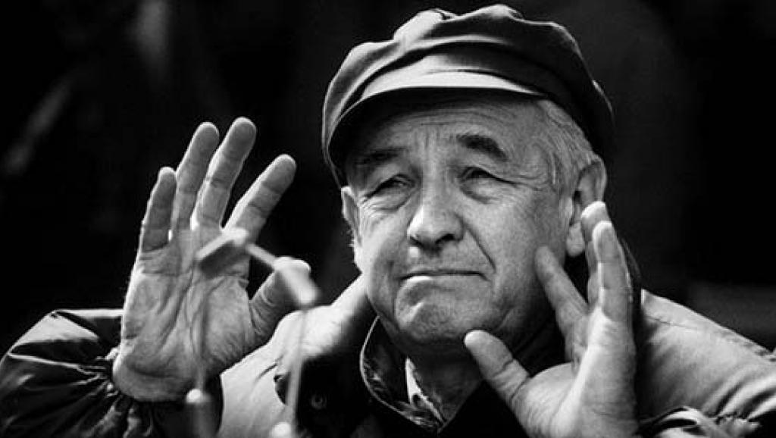

http://fa.rfi.fr/%D8%A2%D9%86%D8%AF%D8%B1%DB%8C-%D9%88%D8%A7%DB%8C%D8%AF%D8%A7-%D8%B3%DB%8C%D9%86%D9%85%D8%A7%DA%AF%D8%B1%DB%8C-%DA%A9%D9%87-%D9%88%D8%AC%D8%AF%D8%A7%D9%86-%D8%A7%D8%AE%D9%84%D8%A7%D9%82%DB%8C-%D9%84%D9%87%D8%B3%D8%AA%D8%A7%D9%86-%D9%86%D8%A7%D9%85%DB%8C%D8%AF%D9%87-%D9%85%DB%8C-%D8%B4%D8%AF%D8%8C-%D8%AF%D8%B1%DA%AF%D8%B0%D8%B4%D8%AA-20161010/%D8%A7%D8%B1%D9%88%D9%BE%D8%A7